Приложение №6

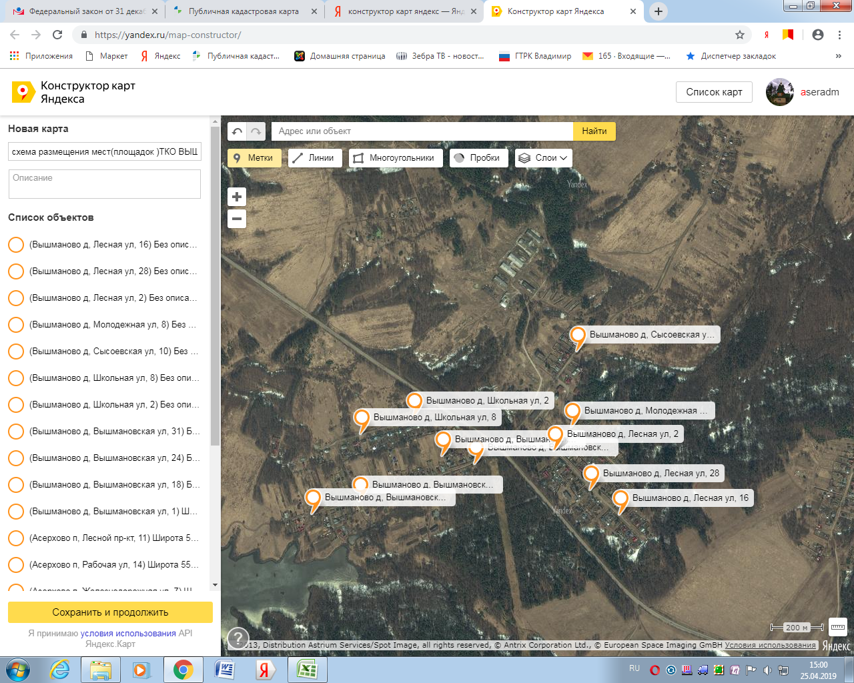

Приложение №4
к постановлению от 25.04.2019 №64

